2021-2022学年度第二学期阶段联合测试高二物理

参考答案与评分建议

**一、单项选择题：本题共10小题，每小题4分，共40分．每小题只有一个选项符合题意．选对的得 3 分，错选或不答的得 0 分．**

1．D 2．B 3．D 4．A 5．C 6．C

7．A 8．C 9．C 10．B

**二、非选择题：本题共5题，共60分．**

11．（8分）（每空2分）

（1）右 右 （2）低 （3） $\frac{ρghd}{I}$

12．（12分）（每空2分）

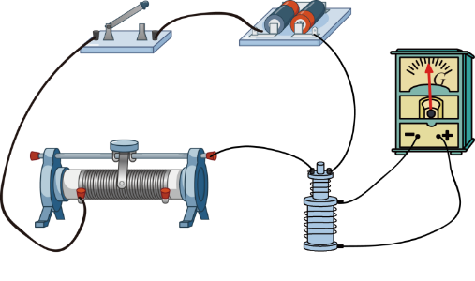（1） （2）右偏 ， 左偏

（3）顺时针 ， 右 ， 扩张

13．（10分）

（1） $E=I(R+r)=6×10^{-2}V$（2分）

由 $E=BLv$ 得： $v=\frac{E}{BL}=5\text{m/s}$（3分）

（2） $F_{安}=BIL=2.4×10^{-4}N$（2分）

克服安培力做功功率： $P=F_{安}v=1.2×10^{-3}W$（3分）

14．（14分）

解：（1）若有电子击中上金属板MN的中点O，作出轨迹图，

则由几何关系可得：（1分）



又由牛顿第二定律得：（1分）



该电子速度：（2分）



1. 能够击中金属板MN的电子在磁场中运动的最长时间应该恰

好由M点飞出时，轨迹如图：

由几何关系对应轨迹的圆心角（2分）



对应时间最长： （2分）



（3）恰好由M点飞出时速率最小，轨迹如图：

由几何关系可得：



又由牛顿第二定律得：



则能够击中金属板MN的电子的最小速率为



（2分）



恰好由N点飞出时速率最大，轨迹如图：

由几何关系可得：

又由牛顿第二定律得：



则能够击中金属板MN的电子的最大速率为



（2分）

（2分）

15．（16分）

（1）二价正离子在磁场中做匀速圆周运动半径 （2分）



，， $v=\frac{qBr}{m}=\frac{2ⅇBd}{m}$（2分）



（2）*ac*过程，由动能定理得：

$ⅇU+2ⅇU=\frac{1}{2}mν^{2}$（3分）

解得： $U=\frac{2ⅇB^{2}ⅆ^{2}}{3m}$（2分）

（3）磁感应强度为*B*时，，所有离子全部打在荧光屏上；



磁感应强度为0.99*B*时， $r^{'}=\frac{mν}{qB^{'}}=\frac{100}{99}r=\frac{100}{99}d$（2分）

打在荧光屏外的离子数为 $N_{1}=\frac{2r^{'}-2r}{d}N=\frac{2}{99}N$（2分）

打在荧光屏上的离子数为 $\frac{97}{99}N$（3分）